新 书 推 荐

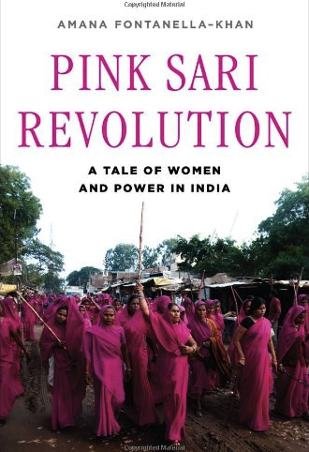
中文书名：《粉红纱丽革命：印度女性与权力的故事》
英文书名：Pink Sari Revolution: A Tale of Women and Power in India
作 者：Amana Fonatella-Khan
出 版 社：W.W. Norton
代理公司：Conville & Walsh/ANA
页 数：304页
出版时间：2013年8月
代理地区：中国大陆、台湾
审读资料：电子稿
类 型：大众社科
版权已授：德国，波兰

内容简介：
本书为改变印度女性生活的激烈团体树碑立传。
北方邦（Uttar Pradesh）号称印度的不毛之地。在这里，妇女的生命不完全属于她本人。十七岁女孩希鲁从有钱有势的本地议员家里逃走，结果上了法庭。腐败蔓延，区区小事似乎不会引起任何人的注意。只有印度臭名昭著的粉红帮主萨姆帕特·帕尔例外。
萨姆帕特·帕尔家境贫困，没有文化，十二岁左右嫁人，十五岁怀上第一个孩子，丧失了读书的机会。她勇敢地组织了女性帮派，成员达数万人。她们身穿粉红色纱丽，手持粉红色棍棒，为遭到虐待和冤枉的妇女出头。男性知识分子巴布吉加入她的斗争，完善了她先天的正义感。萨姆帕特·帕尔身为粉红帮的战地指挥官，迎击警察和其他帮派，主持恋爱婚姻，授予妇女财政独立。
印度的女权斗争和现代化同样迅速。萨姆帕特·帕尔和粉红帮的故事显示了草根女权行动主义的令人振奋的潜力。
作者简介：
阿曼娜·弗纳德拉·科恩（Amana Fonatella-Khan） 是巴基斯坦和爱尔兰混血儿，常住孟买。她在奥地利长大，作品发表在《纽约时报》（The New York Times），《金融时报》（ the Financial Times），《金融时报杂志》（the Financial Times Magazine ），《石板杂志》（Slate Magazine ），《基督教科学箴言报》（the Christian Science Monitor），《野兽日报》（the Daily Beast），《时尚》（ VOGUE），Conde Naste Traveller 和其他刊物上。她还在Double X, Slate’s women’s blog上发布文章。 《纽约时报》（the New York Times ）的Freakonomics Blog，《环球邮报》（ the Globe & Mail）， Private Eye ，《印度时报》（The Times of India ），Katie Couric on CBS都引用她的文章。阿曼娜能流利地讲五种语言，是粉红帮荣誉成员。

媒体评价：

“弗纳德拉•科恩的报道一向深刻，故事一向人道，解释一向慷慨，幽默一向出格。她介绍一群征服了出身的女性。这场运动几乎改变了印度。我们大多数人甚至想象不出来。西方人难以想象，这对第三世界妇女意味着什么。”

----汉娜·罗辛（Hanna Rosin），The End of Men和The Rise of Women的作者

“印度女性为同性的权利而奋斗，力透纸背、引人入胜。萨姆帕特•帕尔非凡的勇气励志、愉快、充满希望。”

----索尼娅·费雷罗（Sonia Faleiro）, author of Beautiful Thing: Inside the Secret World of Bombay’s Dance Bars

“弗纳德拉•科恩接受过主要报纸和评论的访谈，将小说家的节奏变成了欲罢不能的阅读体验。本书真正的主题其实是政治：党派政治、政治腐败、强奸受害者遭到的虐待。”

----《出版者周刊》（Publishers Weekly）

“激动人心的文稿······非常值得收藏。”

----《图书馆杂志》（Library Journal）

“这部杰作号召全世界妇女自己掌握命运，站起来抗争。”

----伊芙·恩斯勒（Eve Ensler），The Vagina Monologues 和《 In the Body of the World的作者

“向非凡的女性致敬，揭示印度近年来经济繁荣背后仍然存在的问题。差之毫厘失之千里。”

----《新共和杂志》（The New Republic）

“一幅精致的肖像，描写少女母亲如何投身于社会十字军。她高调，自夸，富于恶搞的幽默感。”

----约翰·麦克默特里（John McMurtrie），《旧金山纪事报》（San Francisco Chronicle）

谢谢您的阅读！
请将反馈信息发至：夏蕊（Susan Xia）
安德鲁·纳伯格联合国际有限公司北京代表处
北京市海淀区中关村大街甲59号中国人民大学文化大厦1705室
邮编：100872
电话：010-82504406
传真：010-82504200
Email：susan@nurnberg.com.cn
网址：http://www.nurnberg.com.cn
微博：http://weibo.com/nurnberg
豆瓣小站：http://site.douban.com/110577/

